Przeniesienie zlewu pod okno a trójkąt roboczy w kuchni
Czym jest trójkąt roboczy oraz jak przeniesienie zlewu pod okno może wpłynąć na lepsze zagospodarowanie przestrzenią w kuchni? Przeczytaj!

Czy przeniesienie zlewu pod okno ma sens?
Zastanawiasz się jak przeorganizować swoją kuchnię w taki sposób by była miejscem bardziej funkcjonalnym? A może jesteś na etapie planowania jej rozkładu w nowym mieszkaniu czy domu? Sprawdź dlaczego przeniesienie zlewu pod okno to naszym zdaniem dobry pomysł.

Zlew przy oknie - czy takie rozwiązanie ma plusy?

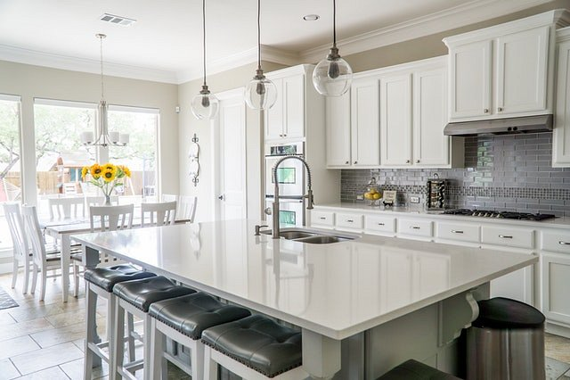
Pamiętajmy, że aranżując przestrzeń w swojej kuchni warto zachować tak zwany trójkąt roboczy. Jest to trójkąt kuchenny, który ma wpływ na funkcjonalność pomieszczenia. Zakłada on ustawienie trzech głównych elementów wyposażenia kuchni: lodówki, zlewozmywaka i płyty kuchennej czy piekarnika, opartych na wierzchołkach trójkąta. Przeniesienie zlewu pod okno zatem może pozytywnie wpłynąć na funkcjonalność codzienną kuchni.
Przeniesienie zlewu pod okno
Jeżeli chcesz działać w myśl trójkąta roboczego, który sprawia, że wszystkie, niezbędne produkty a także sprzęty kuchenne są ustawione niedaleko siebie, co znacznie poprawia komfort codziennej pracy w kuchni, czyli przygotowywanie posiłków a także sprzątanie po nich, z pewnością przeniesienie zlewu pod okno może być jedną z czynności, która znacząco wpłynie na twoją codzienną aktywność w kuchni.

